**МИНИСТЕРСТВО НАУКИ И ВЫСШЕГО ОБРАЗОВАНИЯ РОССИЙСКОЙ ФЕДЕРАЦИИ**

Федеральное государственное бюджетное образовательное учреждение

высшего образования

**«Сибирский государственный университет науки и технологий**

**имени академика М.Ф. Решетнева»**

Институт инженерной экономики

Кафедра информационно-экономических систем

ОТЧЕТ ПО ЛАБОРАТОРНОЙ РАБОТЕ №6

Разработка диаграмм поведения (Activity Diagram, State Chart Diagram) для разрабатываемого приложения

тема

Преподаватель _________ А.К. Овсянкин

подпись, дата инициалы, фамилия

Обучающийся БПЦ22-01, 223419007 ________ Х.Ю Зоиров

номер группы, зачетной книжки подпись, дата инициалы, фамилия

Красноярск 2024

**Цель работы:** научиться разрабатывать диаграммы поведения (Activity Diagram, State Chart Diagram) для разрабатываемого приложения.

**Ход работы:**

1. Создадим Activity Diagram для разрабатываемого приложения.

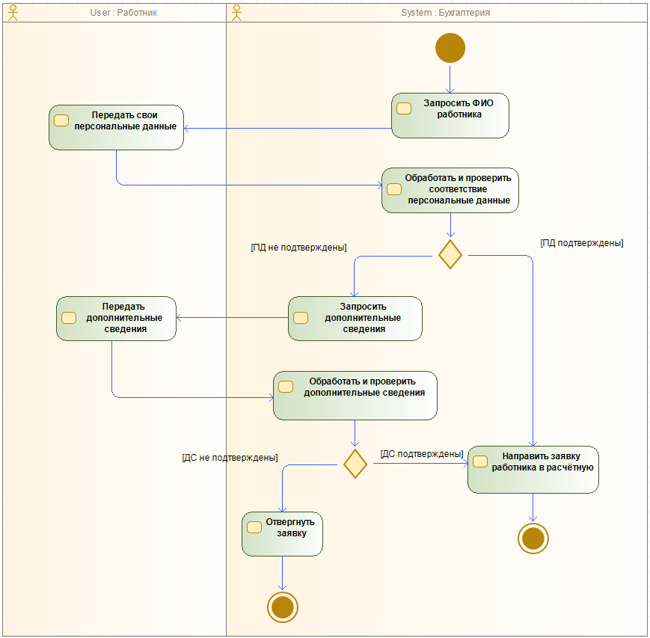

Рис. 1 – Диаграмма активности

1. Создадим State Chart Diagram для разрабатываемого приложения.

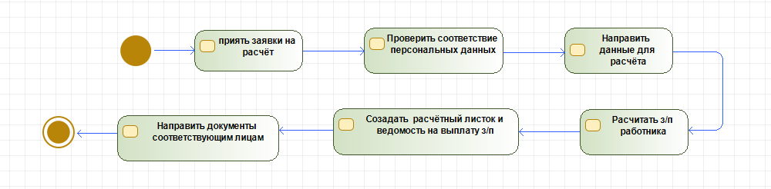

Рис. 2 – Диаграмма состояний

**Вывод:** в ходе решения лабораторной работы были получены умения разработки диаграмм поведения (Activity Diagram, State Chart Diagram) для разрабатываемого приложения.